信息编辑的页面或弹框按钮名称统一：保存、取消（弹框）、返回（页面）

删除、上架、下架、返回等采用该样式，按钮名称统一为：确定、取消（图中确定、取消按钮位置换下）

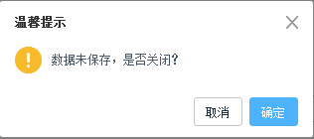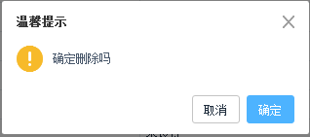

保存、确定、删除、上架下架等操作后提示使用该样式



1. 开关按钮的操作不需要提示信息，如果报错则需要提示

如：

1. 关键词设置添加关键词展开，去掉收缩展开的功能（因为王斌说这样简单，如果能做到默认收缩的时候下面不要一片空白，提示框的高度缩小，点击展开后提示框的高度才增大这样更好）词库选择关键词时，点击【low】后，有明显阴影效果，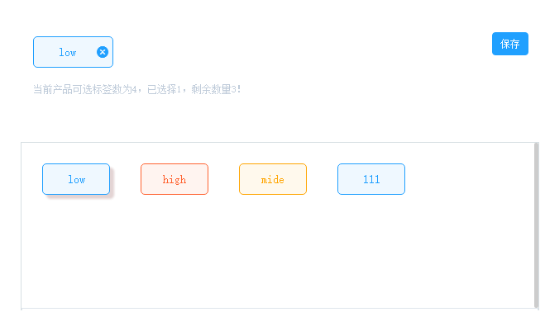

同时上方显示绑定该关键词，如图。点击保存后，才将新增及词库选择的关键词一次性绑定至产品；（现在操作模式。选择后点击保存才算绑定到产品体验不是很好）

产品在没有绑定关键词时显示文字：暂无关键词

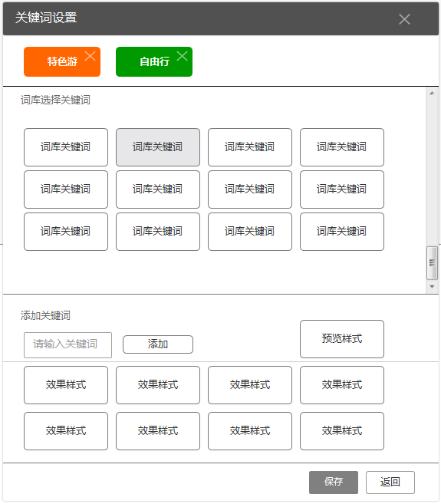

1. 产品名称列表中【预览】去掉。鼠标移到产品名称有超链接的效果。本期不做超链接

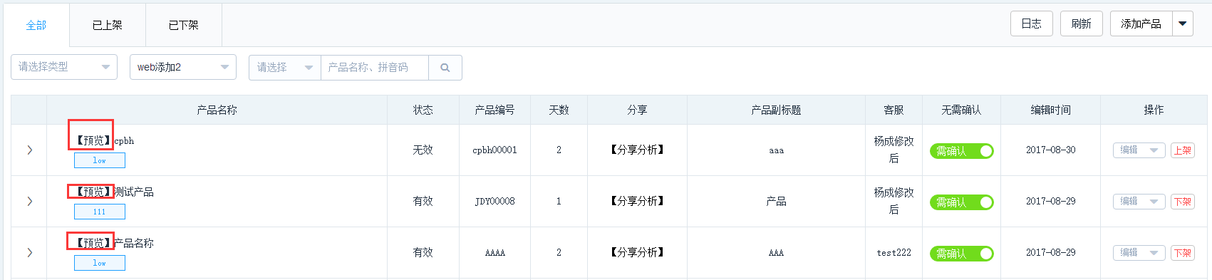

1. 将关于产品状态的词汇全部统一为：已上架、已下架

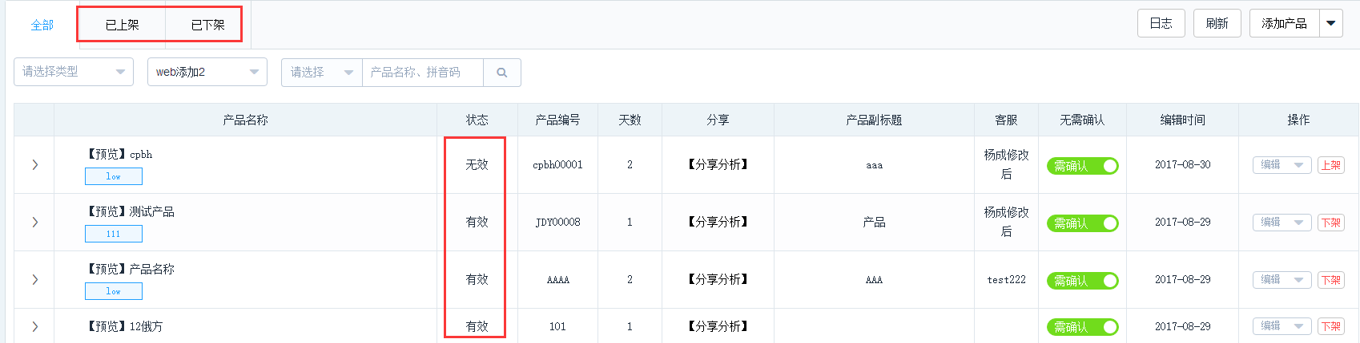

1. 添加产品时，联系人默认为本账户用户的真实姓名及手机号

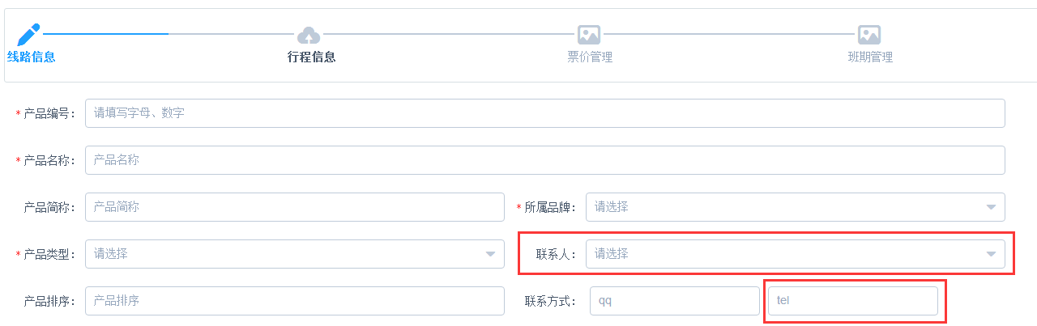

1. 【产品管理】封面图上传 位置调整

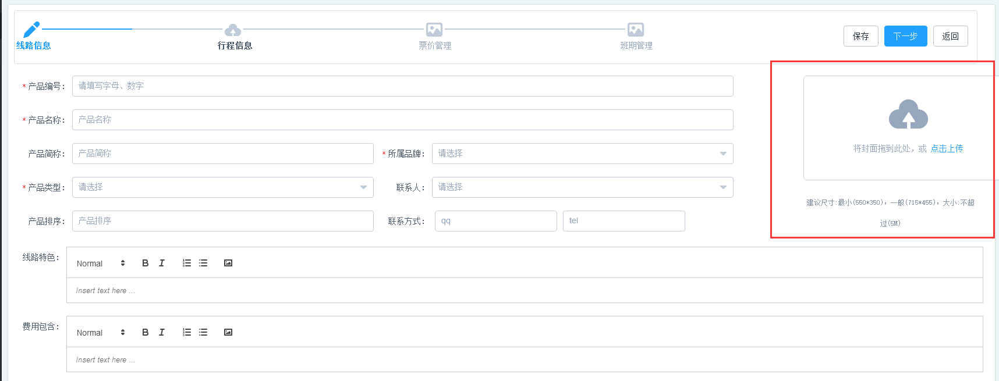

【产品管理】-行程信息宽度调窄一点

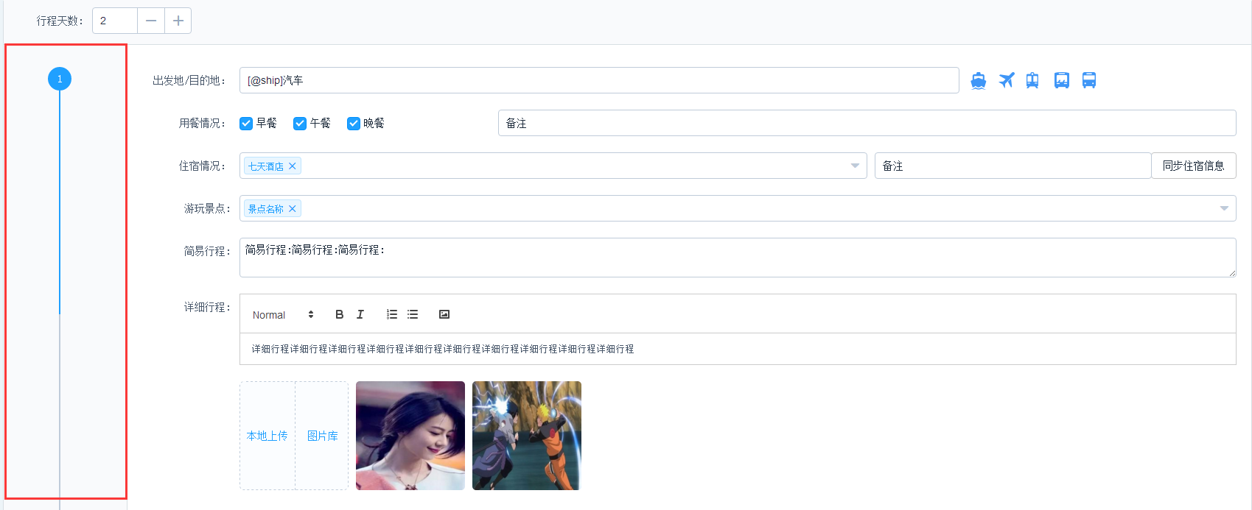

1. 【产品管理】添加产品封面时，封面上传后是截取一部分图还是按照比例压缩？

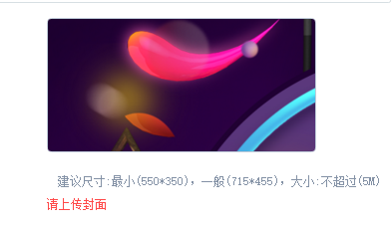

上传的原图：

1. 【票价信息】添加票时。必选项加星。漏掉了交通类目和投放市场

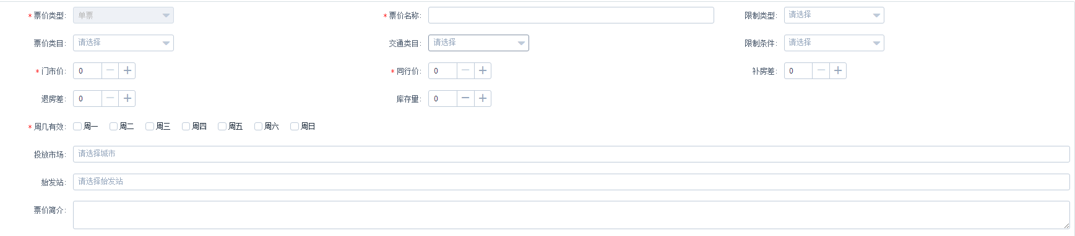

1. 添加、编辑等有下拉的按钮，按钮统一采用这个样式

跟下拉筛选条件区分开，下拉筛选条件灰色

1. 【单位管理】按钮统一显示出来。不然参差不齐不美观，不能点击的置灰。其他页面有类似情况的同理

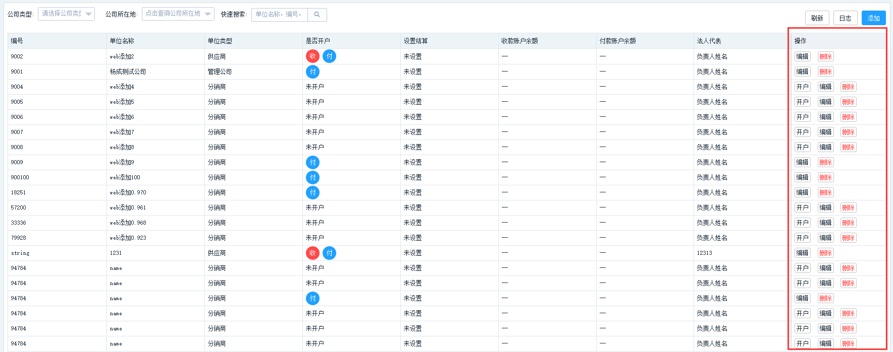

1. 所有列表页面搜索条件全部采用该样式，只留最后一个查询按钮，对前面所有条件的查询。



13.【系统中心】单位管理；前面的筛选条件和后面的刷新日志等按钮对齐，其他页面有一样的情况同理



1. 列的宽度稍微注意一下。某些字段比较长的 需要增加宽度。内容少的减少宽度，其他页面同理，具体可以参考效果图

UI图：

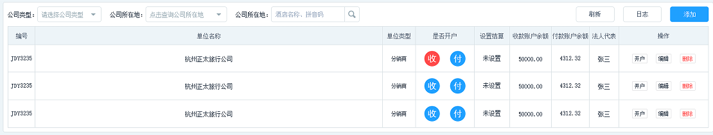

页面效果：

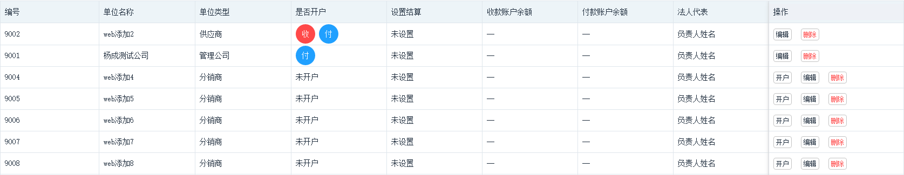

1. 【资讯管理】添加文章时 文章标题加长

其他字段左对齐、文档编辑框加高，至一屏展示

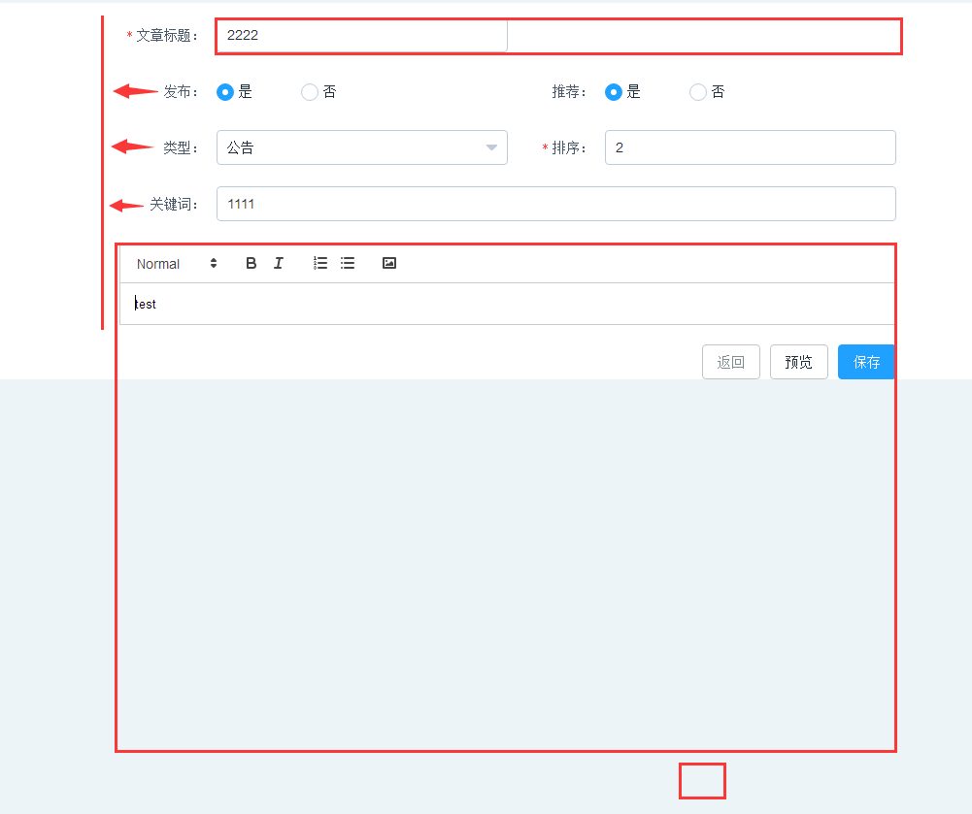

1. 所有的页面左侧空白区域跟右侧空白区域差比较多，全部统一一下

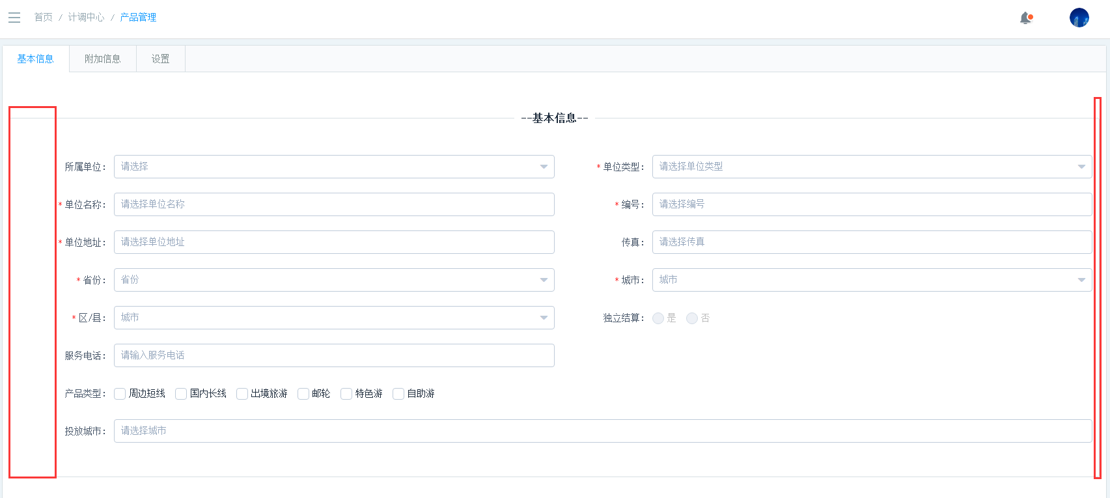

参考UI图：

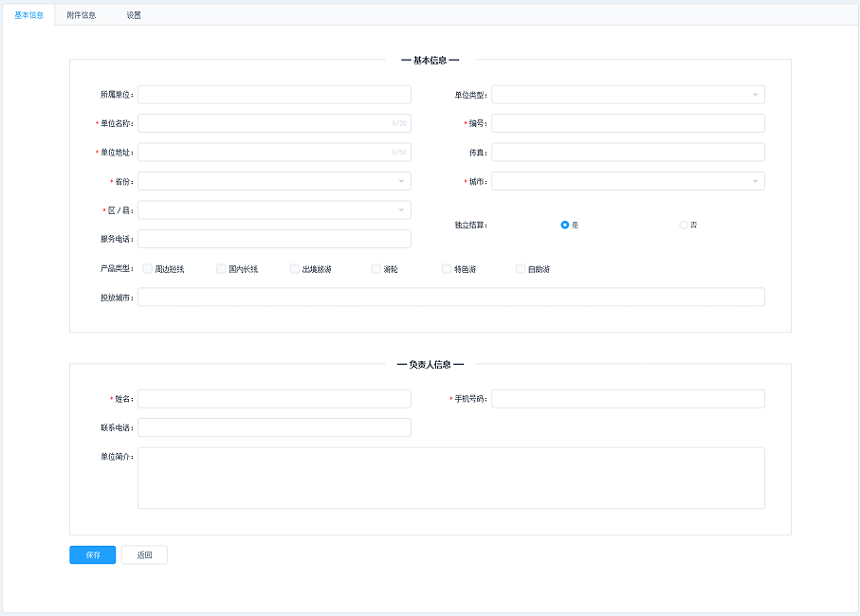

16.【产品管理】添加或编辑补充行程切到线路信息后。可编辑线路特色、费用包含、不包含、预定须知和签证信息。其余信息不能编辑

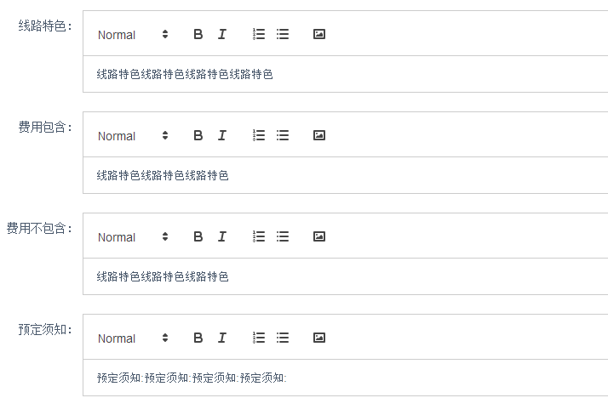

1. 所有保存、返回按钮统一放在左下角（产品管理的线路、行程、票价、班期页面除保持原样）
2. 弹框及提示框中确定、取消、加入至行程等按钮统一放在右下角
3. 投放城市弹框按钮，确认选择改成保存。保存旁边全选按钮在所有城市全选状态下变成取消选择；

每个城市后面的按钮需要判断选择的状态：1.全部没选->全选 2.选了其中一部分->全选、取消选择 3.全部选了->取消选择

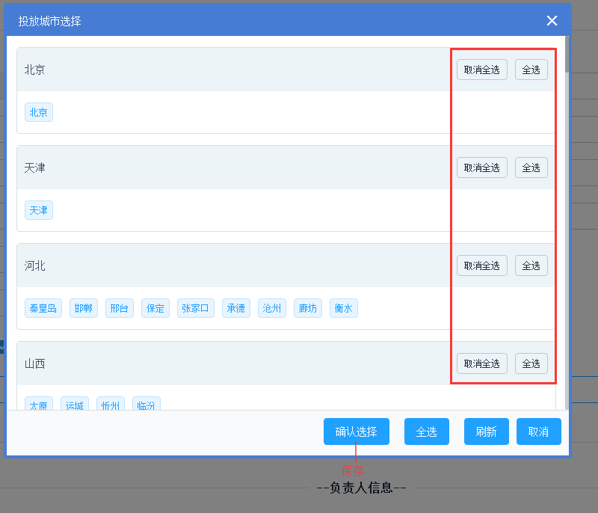

18.【标签管理】-添加标签：选中的阴影加深点。名称已经有数据时。后面预览样式几个字要改成输入的名称

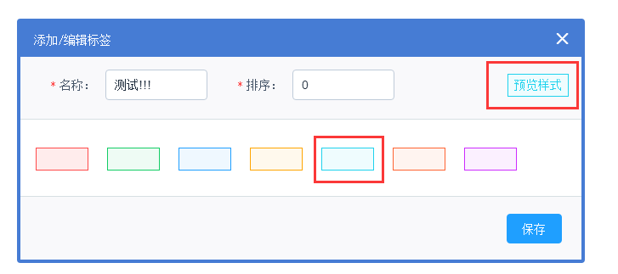

19.【用户管理】新建用户后，用户状态默认为正常

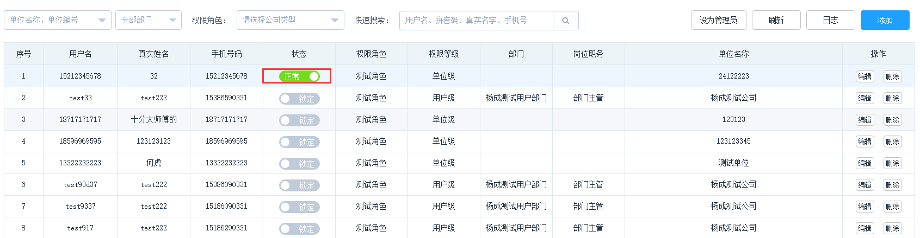

20.【用户管理】信息去掉修改密码这个框框

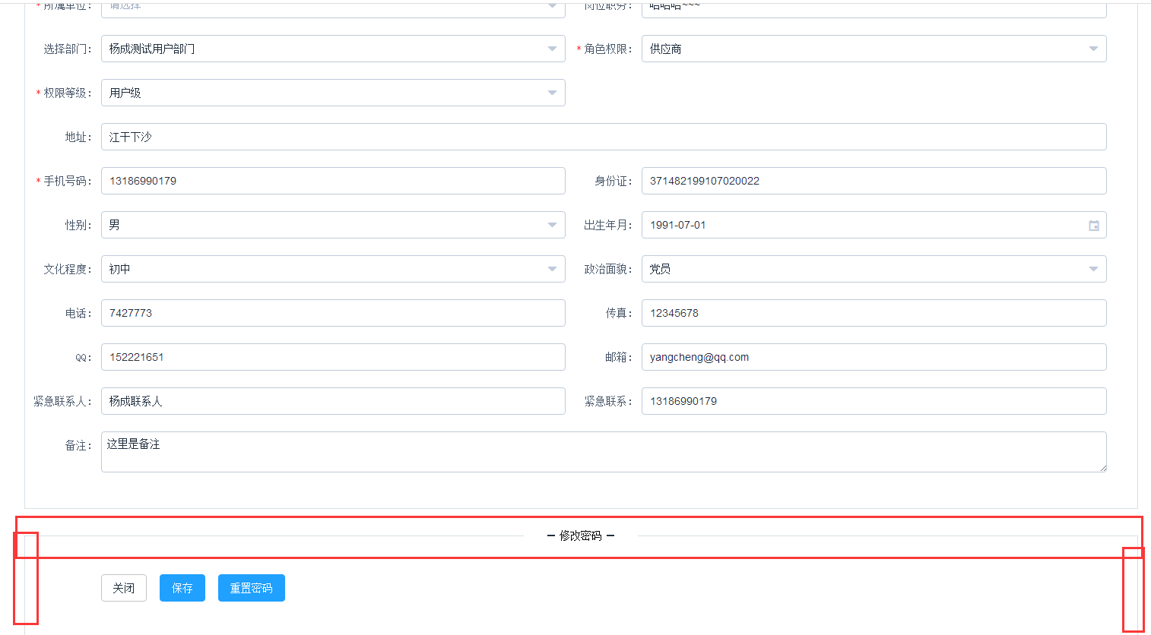

21.【单位审核】单位信息上面一块空白太多了~~ 右上角返回和左下角确认按钮放左下角吧~

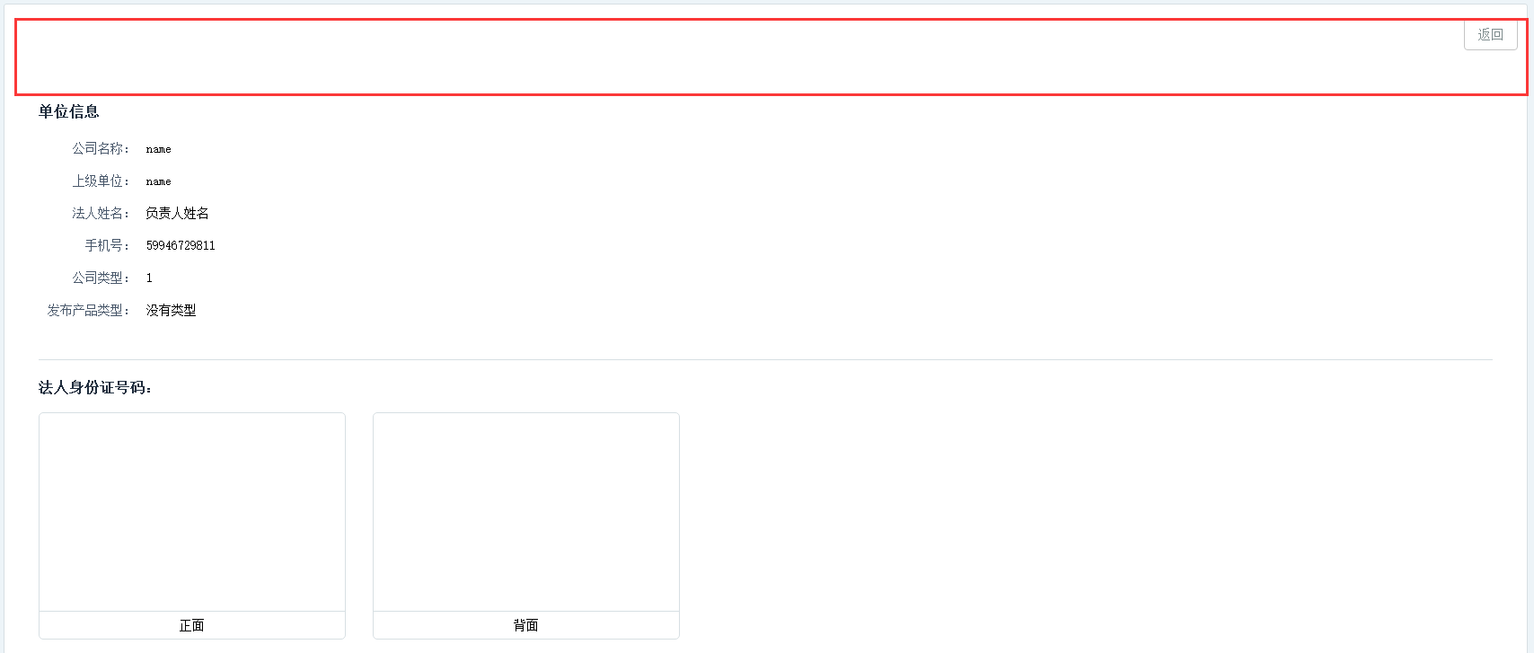

22.菜单栏。对宽度调整，调整至可支持放下10个字加一个小图标

参考：

